Программный комплекс

**VideoStudio ver. 1.1**

инструкция по установке и использованию

Оглавление

Установка программы 2

Скачивание 2

Мастер установки 2

Основные параметры 2

Завершение установки 3

Основы работы с программой 4

Запуск программы 4

Первое знакомство 4

Подключение источников 5

Микширование видео 5

Основные настройки 6

Запись 7

Поддержка 7

# Установка программы

## Скачивание

Пакет поставки VideoStudio включает в себя собственно программу, а также необходимое в работе приложение ffmpeg.exe, которое устанавливается автоматически.

Для установки пакета VideoStudio необходимо скачать установочные файлы из официального источника и запустить один из скачанных файлов (setup.exe или VideoStudio v1.1.1.msi (или более новой версии))

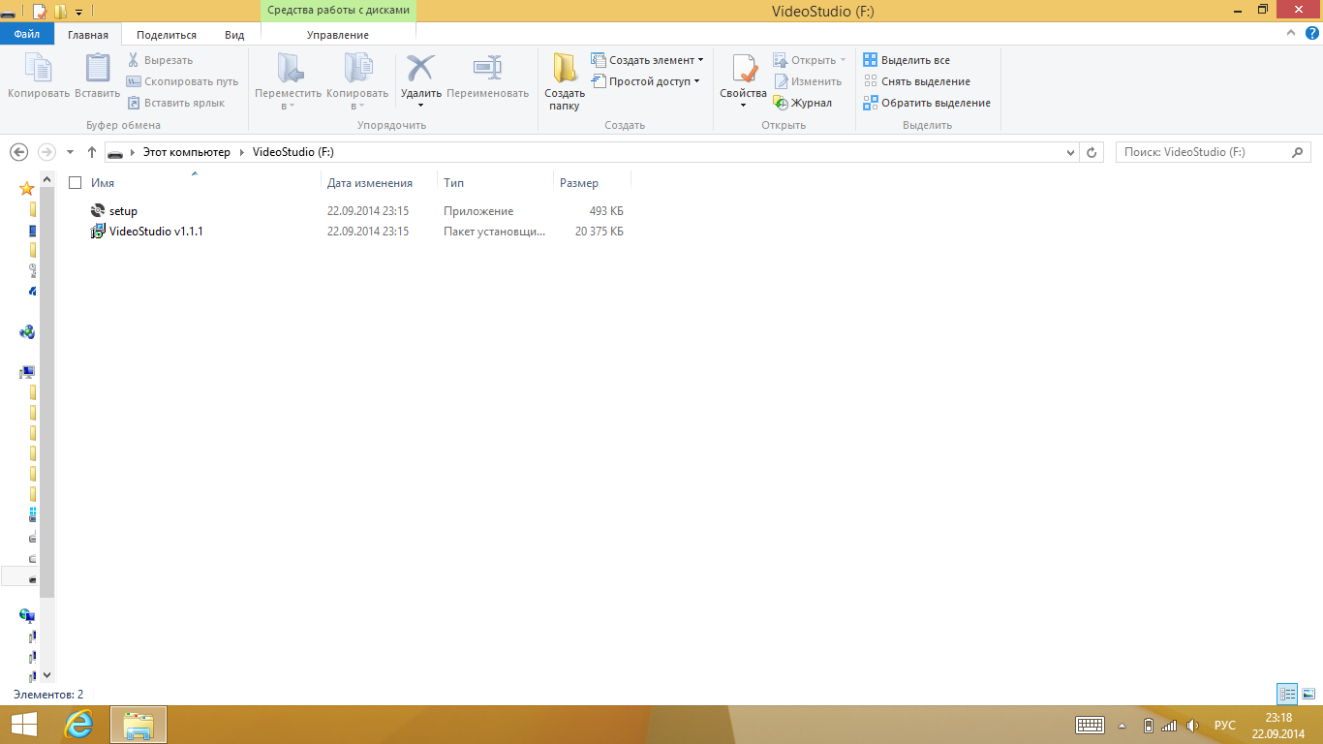

## Мастер установки

После запуска программы установочного файла появится диалоговое окно мастера установки VideoStudio. Для продолжения установки нажмите кнопку “Далее”.

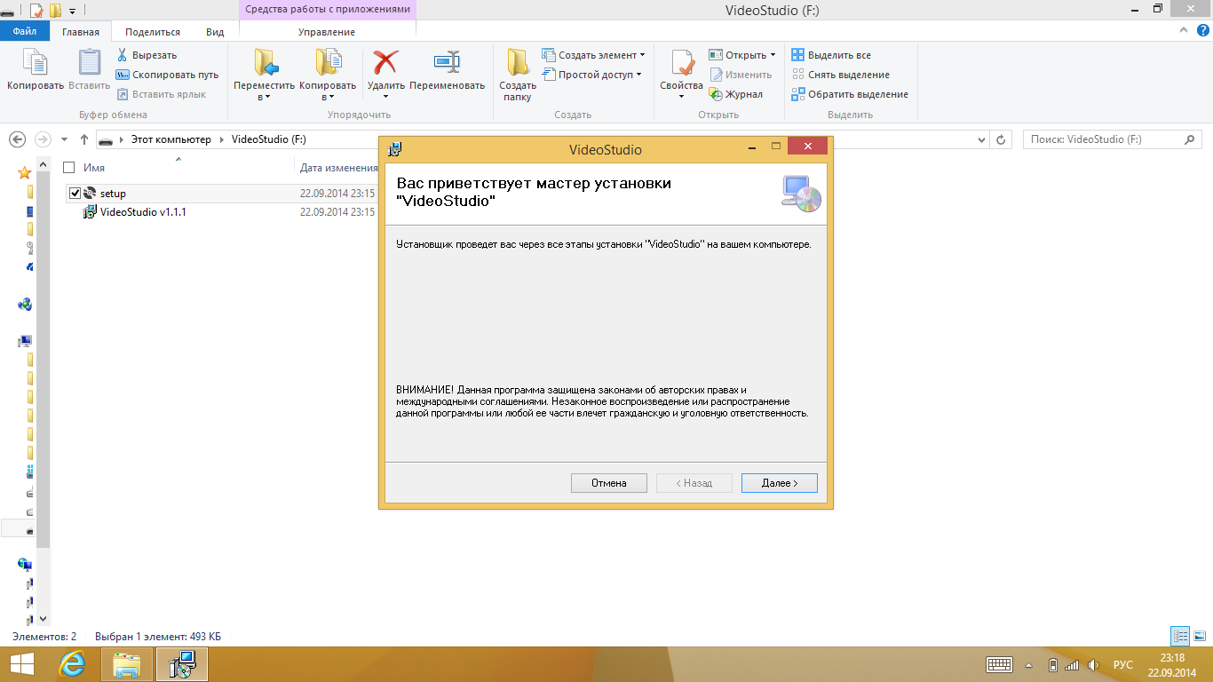

## Основные параметры

На этом этапе необходимо принять решение куда установить программу (рекомендуется оставить путь по умолчанию), а также для каких пользователей данного ПК установить программу. Для перехода к следующему этапу нажмите два раза кнопку “Далее”.

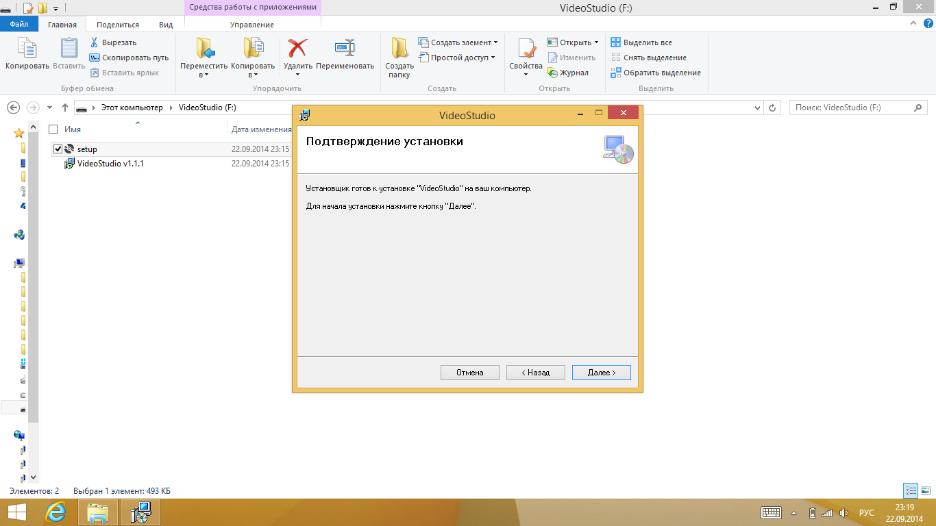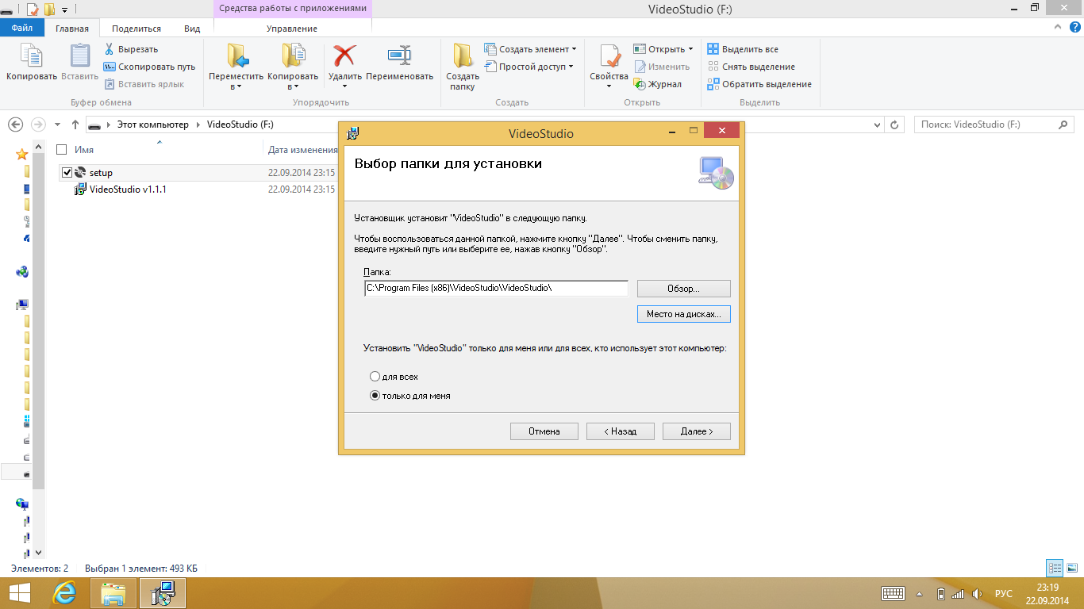

## Завершение установки

На этом этапе программа начнет устанавливаться на вашем компьютере, во время установки может открыться окно “Контроль учетных записей пользователей”, где необходимо разрешить программе вносить изменения на компьютере (при необходимости введите пароль администратора компьютера). После завершения установки нажмите клавишу “Закрыть”.

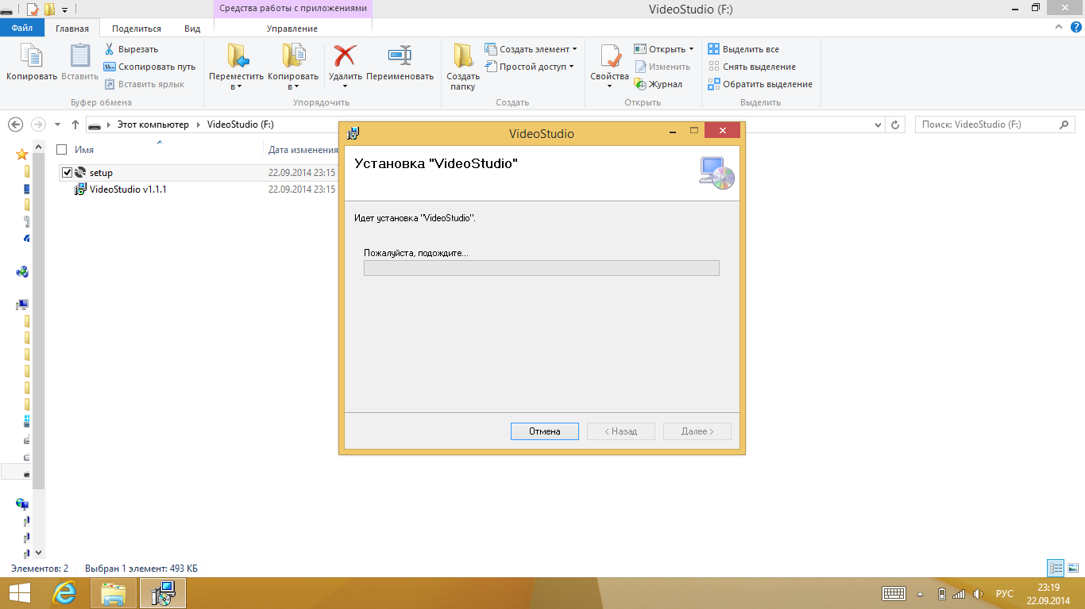 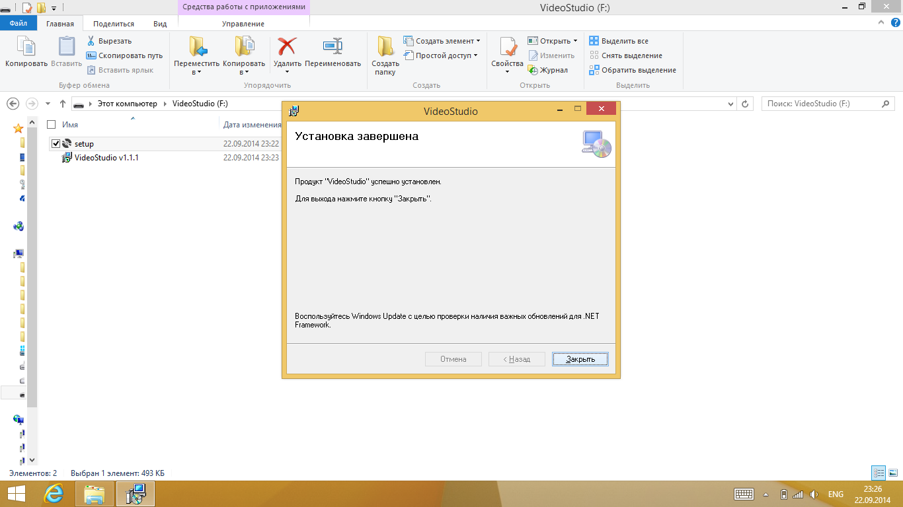

# Основы работы с программой

## Запуск программы

На рабочем столе найдите ярлык программы и двойным кликом запустите его. Запуск программы может занять несколько секунд.

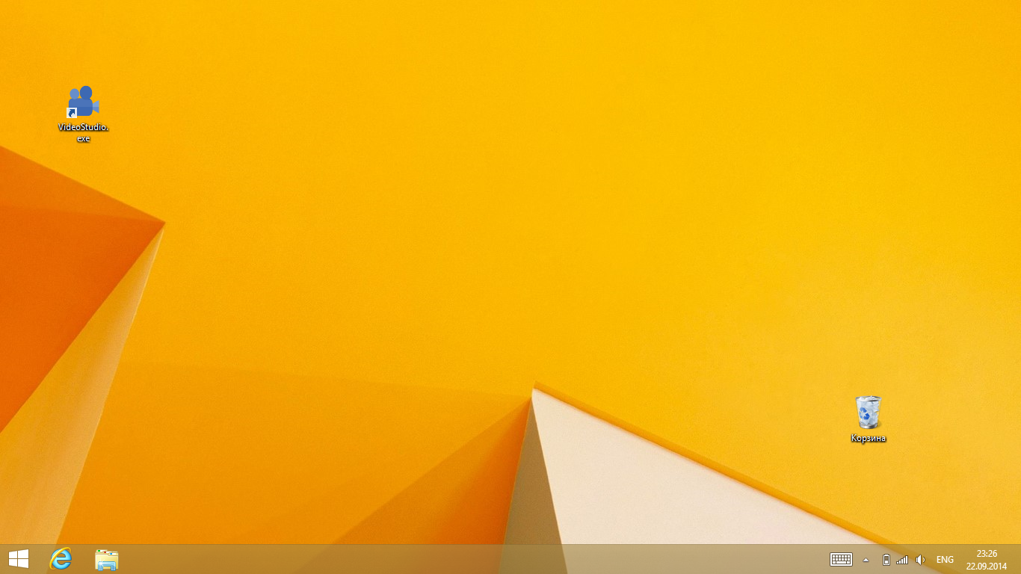

## Первое знакомство

Главная рабочая область программы VideoStudio состоит из нескольких зон. Самая большая темная область - окно предпросмотра трансляции, оно позволяет осуществить мониторинг того, что видят зрители. Шесть одинаковых блоков (4 под окном предпросмотра трансляции и 2 справа от него) демонстрируют изображение с подключенных видеоисточников и позволяют настраивать каждый из них. Клавиша “rec/stop” и “cut” позволяют управлять записью активных потоков. Клавиша “Настройки” позволяет настроить основные параметрв программы.

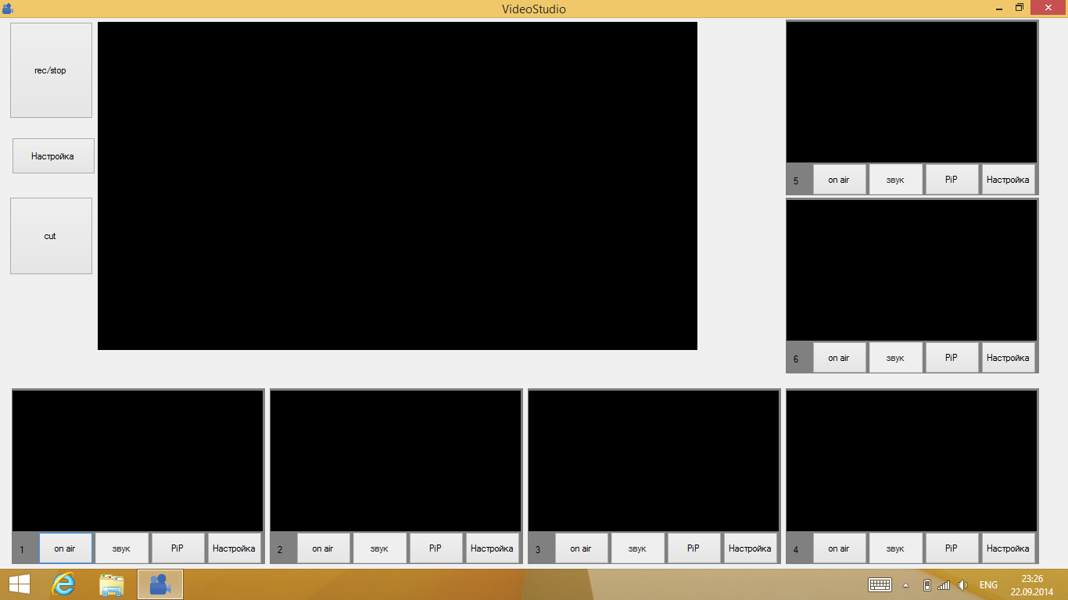

## Подключение источников

Для начала работы необходимо подключиться к источникам видео. Для подключения к источнику видео необходимо выбрать один из шести блоков и нажать в нем кнопку “Настройка”. В появившемся окне настроек постановки галочки около поля “Видеоисточник” отобразится список доступных типов видеоустройств. При выборе варианта “Видеокамера” откроется окно настройки видеокамеры, для сохранения настроек необходимо нажать “OK”. При выборе захвата с монитора будет предложено выбрать один из доступных в системе мониторов, а при необходимости получить фильм из видеофайла необходимо указать файл расширением “.mp4”.

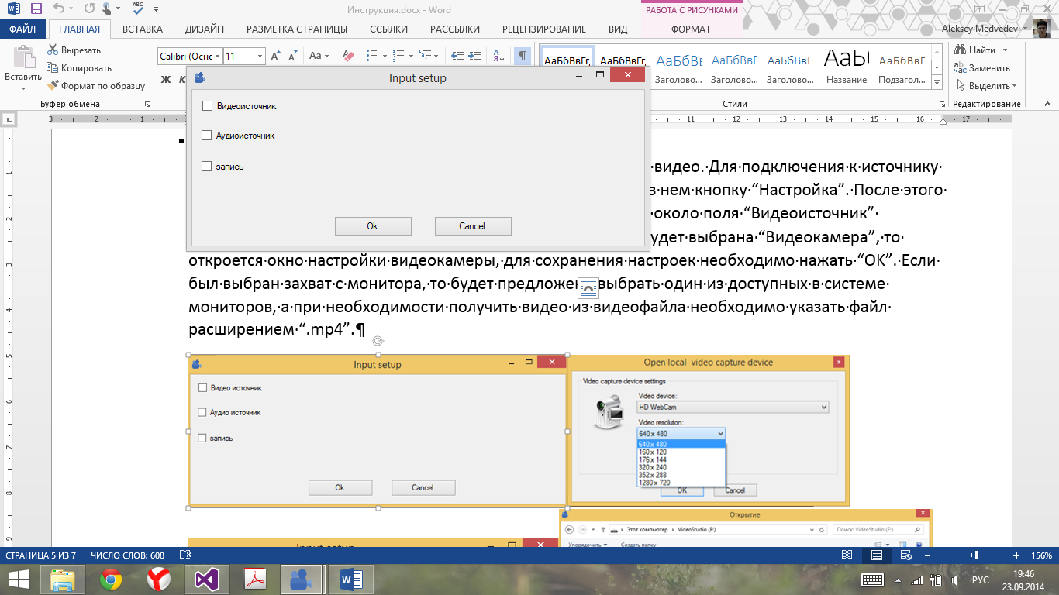 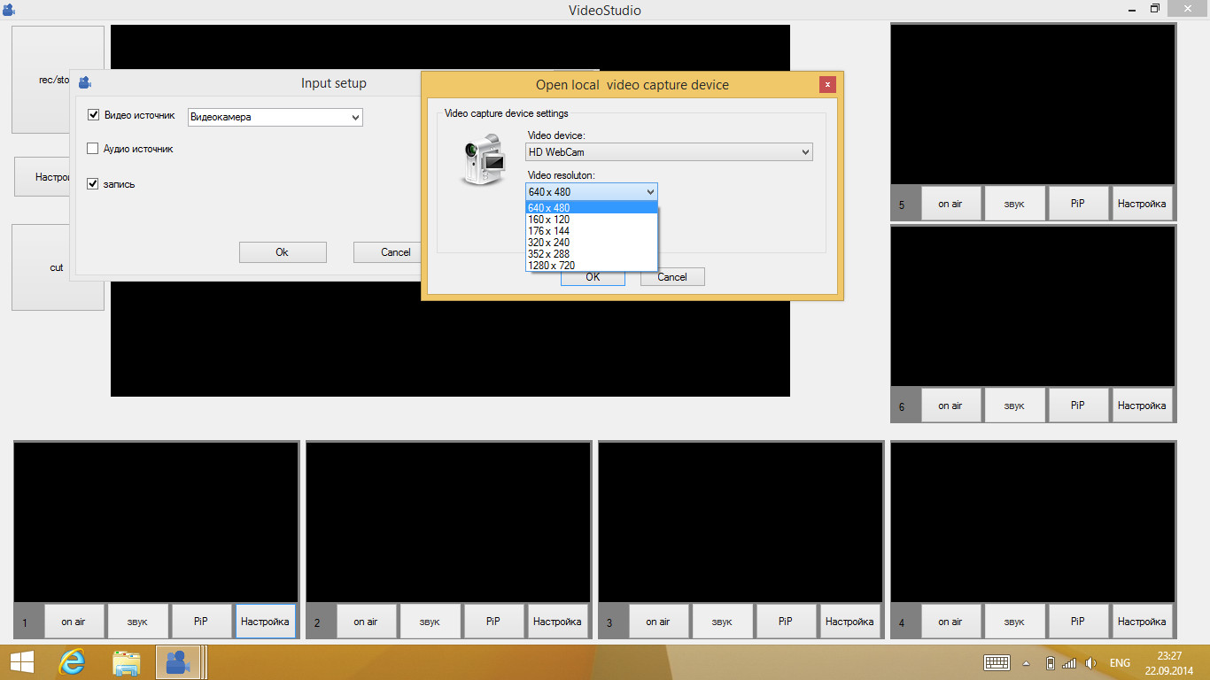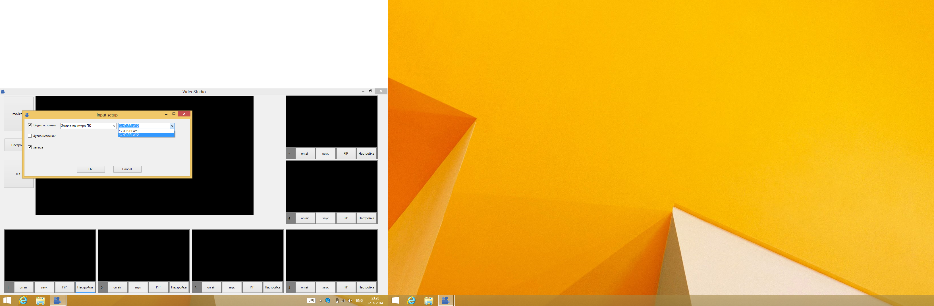 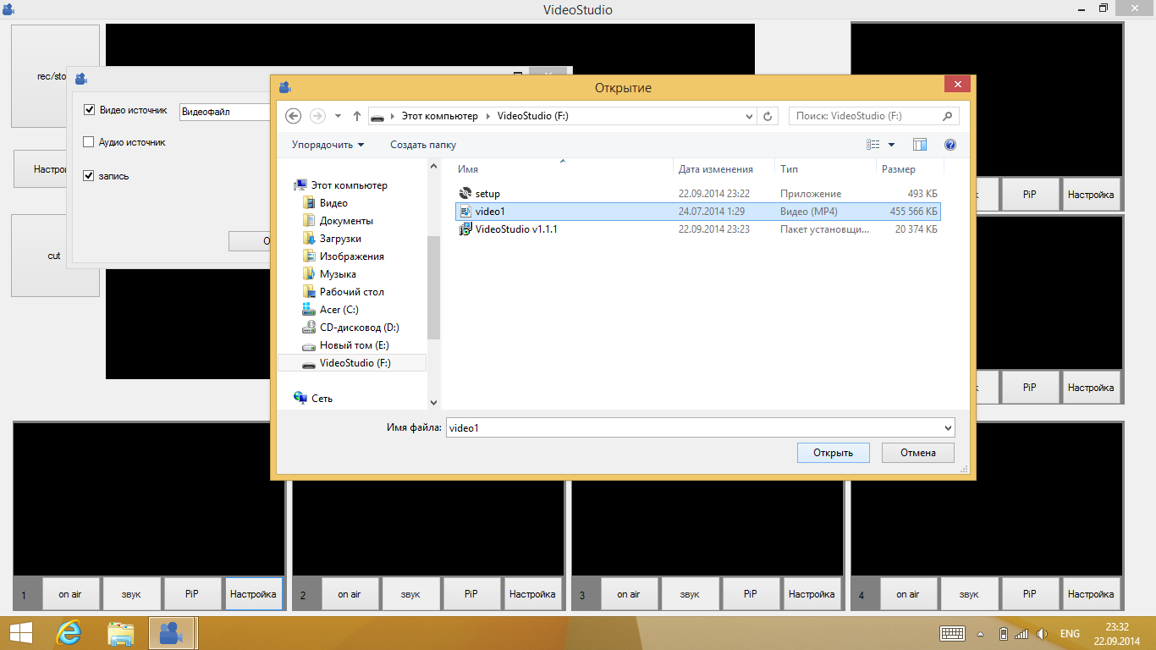

## Микширование видео

Для выбора источника видео для трансляции можно использовать один из три вариантов: два раза кликнуть по изображению с данного источника, нажать клавишу “on air”, нажать клавишу с порядковым номером источника на клавиатуре. Для включения эффекта «Картинка в картинке» можно нажать клавишу Pip под превью нужного источника или нажать на клавиатуре одну из «горячих клавиш»: q,w,e,r,t,y (соответствуют источникам 1,2,3,4,5,6). Повторное нажатие кнопки Pip или «горячей клавиши» функция Pip будет отключена.

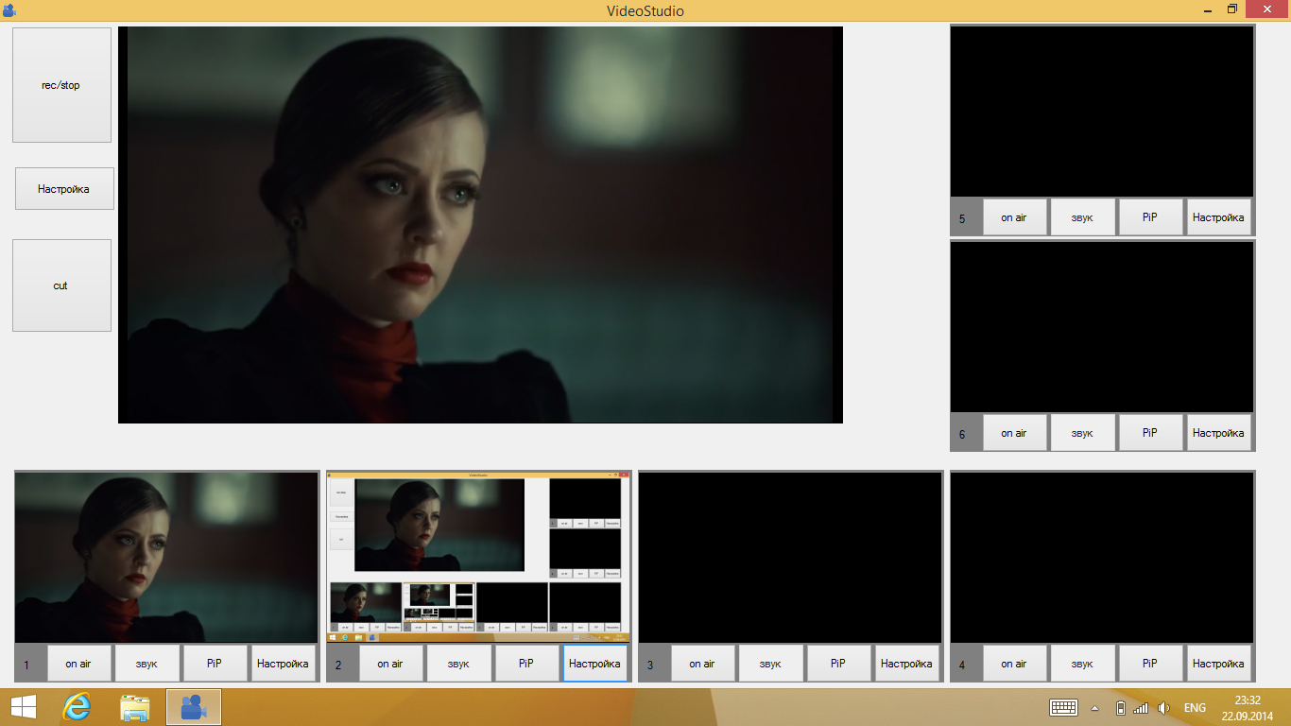

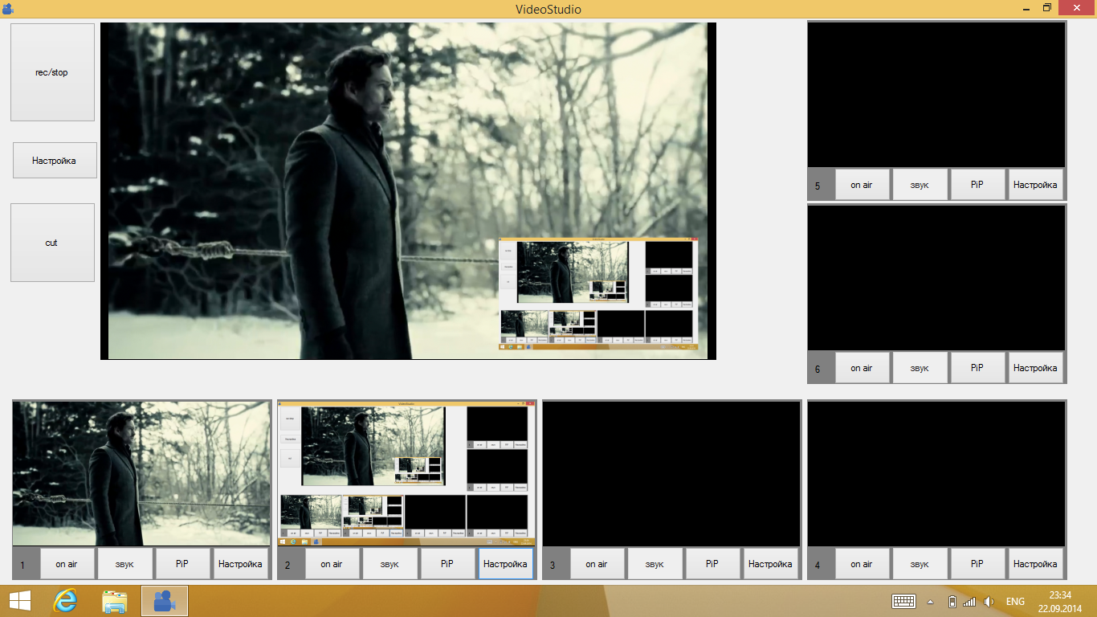

## Основные настройки

Для настройки основных параметров программы необходимо нажать клавишу “Настройка” слева от окна предпросмотра трансляции. В этом окне вы можете насторить разрешения выходного потока, папки для сохранения записанных файлов (по умолчанию они сохраняются в папку с установленной программой), включить/выключить онлайн трансляцию, а также изменить ее параметры.

Онлайн-трансляция ведется с помощью приложения ffmpeg. Параметры выходного потока можно указать в поле «Дополнительные параметы» (рекомендуем ознакомиться с парамертами программы ffmpeg). 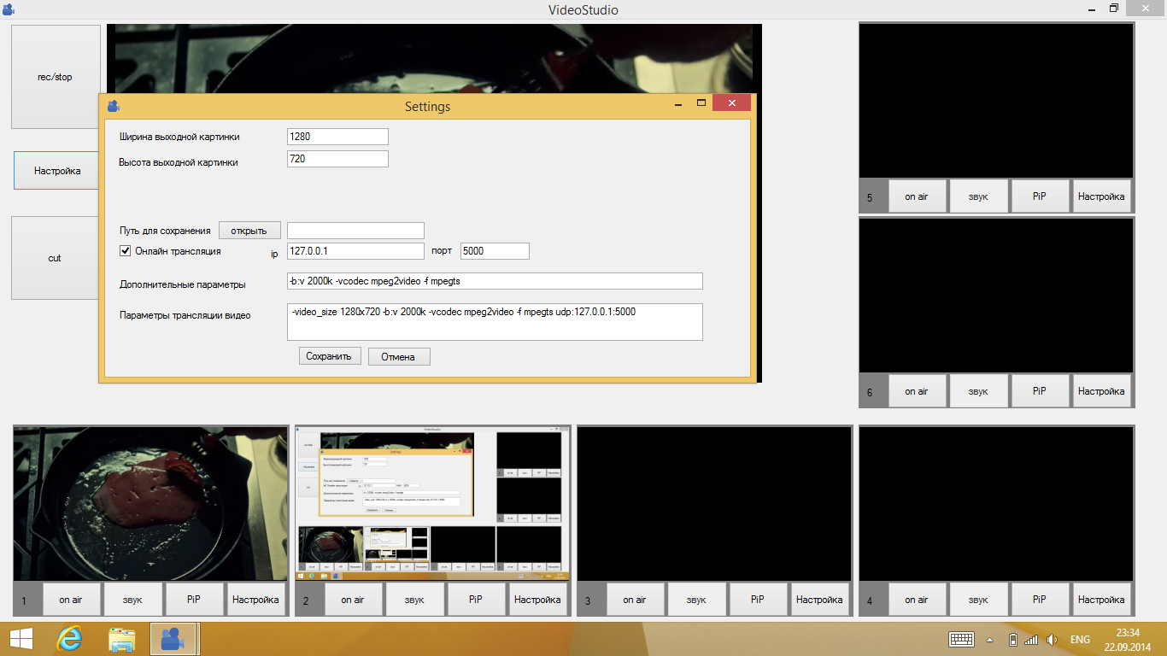

Для начала или остановки онлайн-трансляции необходимо указать IP-адрес трансляции, порт, дополнительные параметры, поставить или убрать пометку в пункте «Онлайн трансляция». Трансляция стартует или остановится после нажатия кнопки «Сохранить».

При первом запуске программы после настройки параметров трансляции брандмауэр может потребовать разрешения на открытие портов. В этом случае необходимо нажать клавишу “Разрешить доступ” и при необходимости ввести пароль администратора компьютера. После этого трансляциия начнется в фоновом режиме

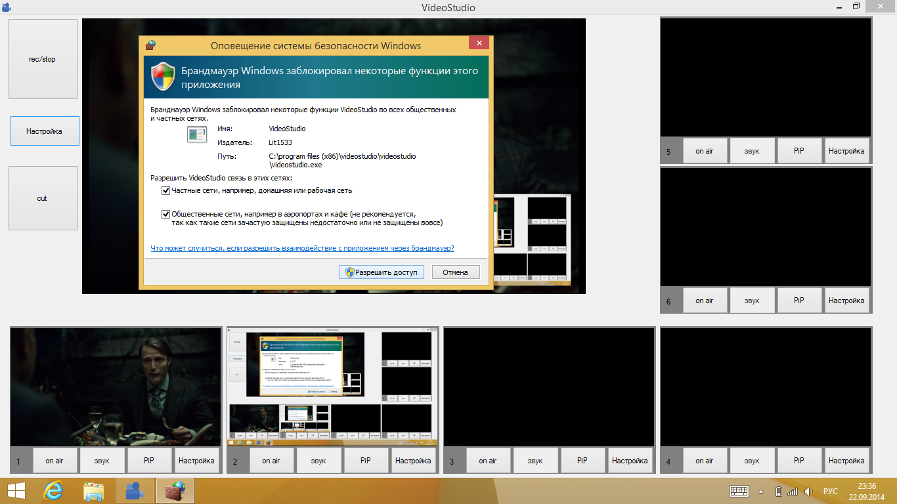

## Запись

Для записи всех источников необходимо нажить клавишу “rec/stop” или “cut” (Во время записи клавиша “rec/stop” горит красным цветом). Все записанные данных сохраняются в папки с указанием времени начала записи

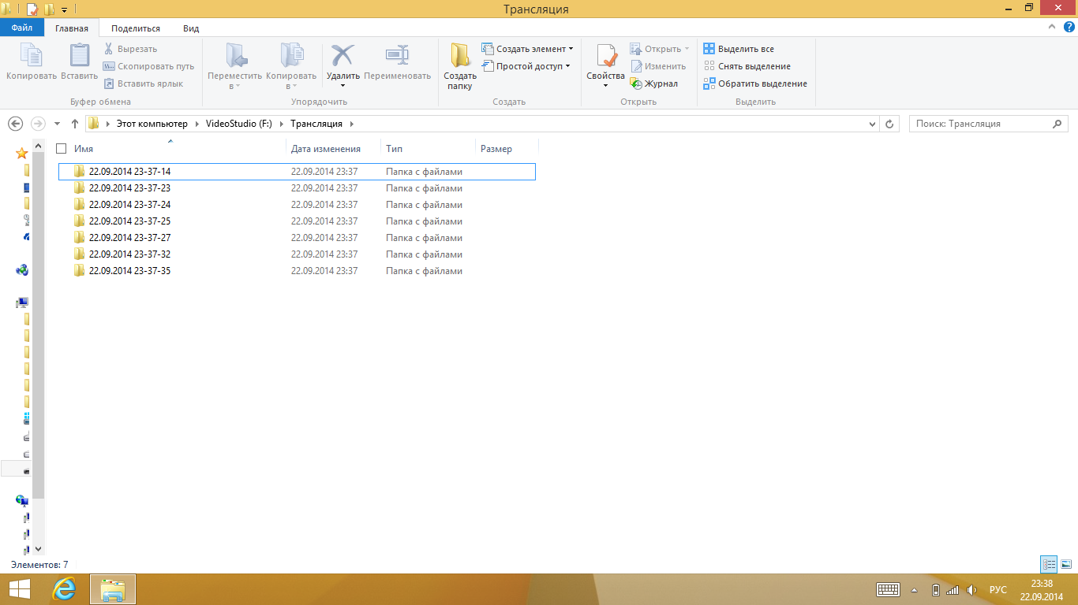

# Поддержка

По всем возникающим вопросам просьба обращаться в отдел технической поддержки по электронному адресу: [alexey.medvedev.rus@gmail.com](mailto:alexey.medvedev.rus@gmail.com) ыв

Ш